
บันทึกข้อความ
ส่วนราชการ เทศบาลตำบลพอกน้อย กองช่าง 042-707563 ต่อ 17

ที่ สน 54705/113 วันที่ 12 กรกฎาคม 2565
เรื่อง ขอรายงานผลการดำเนินงานเรื่องราวร้องเรียน/ร้องทุกข์ (ซ่อมไฟฟ้า) จากประชาชน
เรียน ผอ.กองช่าง/นายกเทศมนตรีตำบลพอกน้อย
ตามที่เทศบาลตำบลพอกน้อย ได้รับเรื่องราวร้องเรียน/ร้องทุกข์ (ซ่อมไฟฟ้าสาธารณะภายใน
หมู่บ้าน) จากนายชนินทร์ สุราราช สมาชิกสภาเทศบาลตำบลพอกน้อย เขต 2 ว่า บ้านสามแยกสูงเนิน หมู่ที่ 1๒ ตำบลพอกน้อย อำเภอพรรณานิคม จังหวัดสกลนคร มีความประสงค์ขอให้ไปซ่อมไฟฟ้าสาธารณะหมู่บ้าน จำนวน 2 จุด นั้น
บัดนี้ กองช่าง ได้ดำเนินการซ่อมไฟฟ้าสาธารณะภายในหมู่บ้าน และแจ้งรายงานผลการ
ดำเนินงานให้ นายชนินทร์ สุราราช สมาชิกสภาเทศบาลตำบลพอกน้อย เขต 2 ทราบเป็นที่เรียบร้อยแล้ว งานร้องเรียน/ร้องทุกข์ กองช่าง จึงขอรายงานผลการดำเนินงานเรื่องราวร้องเรียน/ร้องทุกข์ (ซ่อมไฟฟ้าสาธารณะภายในหมู่บ้าน) ดังกล่าวให้นายกเทศมนตรีตำบลพอกน้อยทราบ
จึงเรียนมาเพื่อโปรดทราบ
สุวิรภรณ์ คามวุฒิ
(นางสาวสุวิรภรณ์ คามวุฒิ)
เจ้าพนักงานธุรการ ปฏิบัติการ

เรียน ผู้อำนวยการกองช่าง เรียน ปลัดเทศบาลตำบลพอกน้อย
- เพื่อโปรดทราบ -เพื่อโปรดทราบ

สหชาติ แก่นท้าว ประสบโชค บุญกอบ
(นายสหชาติ แก่นท้าว) (นายประสบโชค บุญกอบ)
นายช่างโยธา ชำนาญการ ผู้อำนวยการกองช่าง

เรียน นายกเทศมนตรีตำบลพอกน้อย
- เพื่อโปรดทราบ

วนกร รัตนสีหา
(นายวนกร รัตนสีหา)
ปลัดเทศบาลตำบลพอกน้อย
ความคิดเห็นนายกเทศมนตรีตำบลพอกน้อย
............ทราบ.................
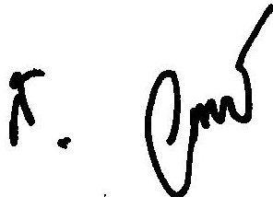
(นายเสน่ห์ วจีสิงห์)
นายกเทศมนตรีตำบลพอกน้อย

หนังสือแจ้งร้องเรียน/ร้องทุกข์จากสมาชิกสภาเทศบาลตำบลพอกน้อย เขต 2

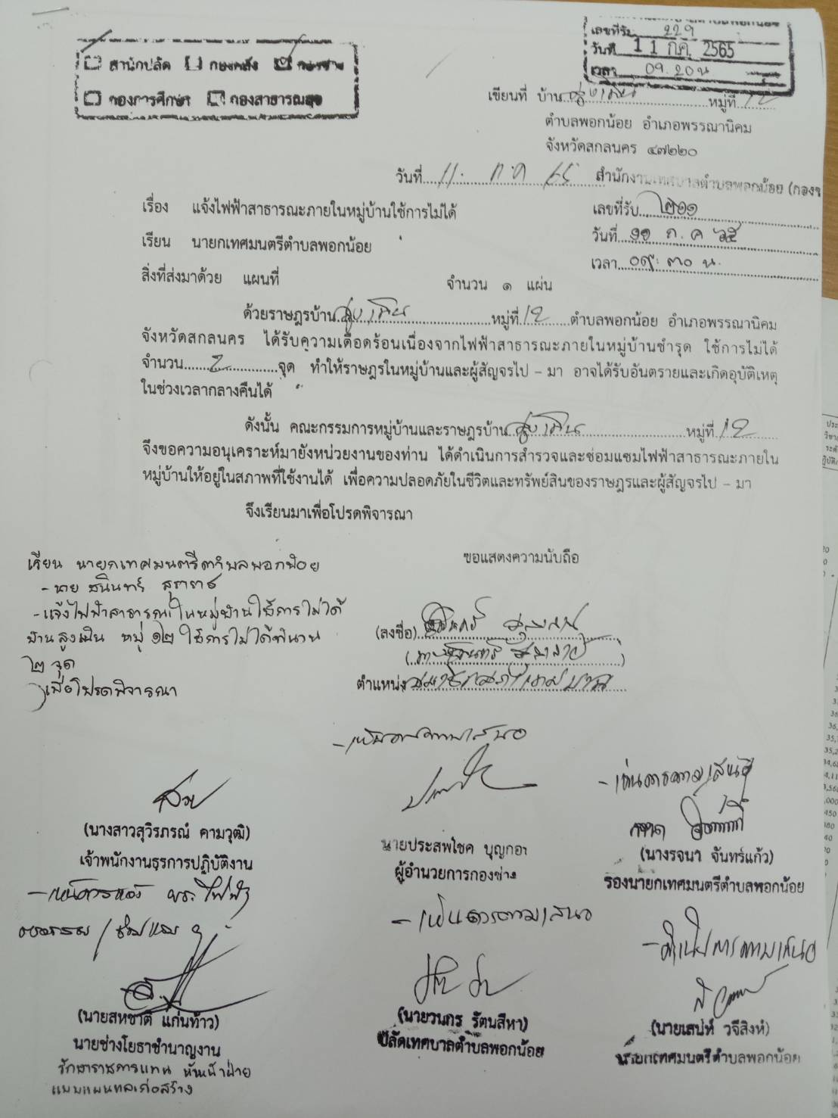

แผนที่แจ้งจุดดำเนินการแก้ไข

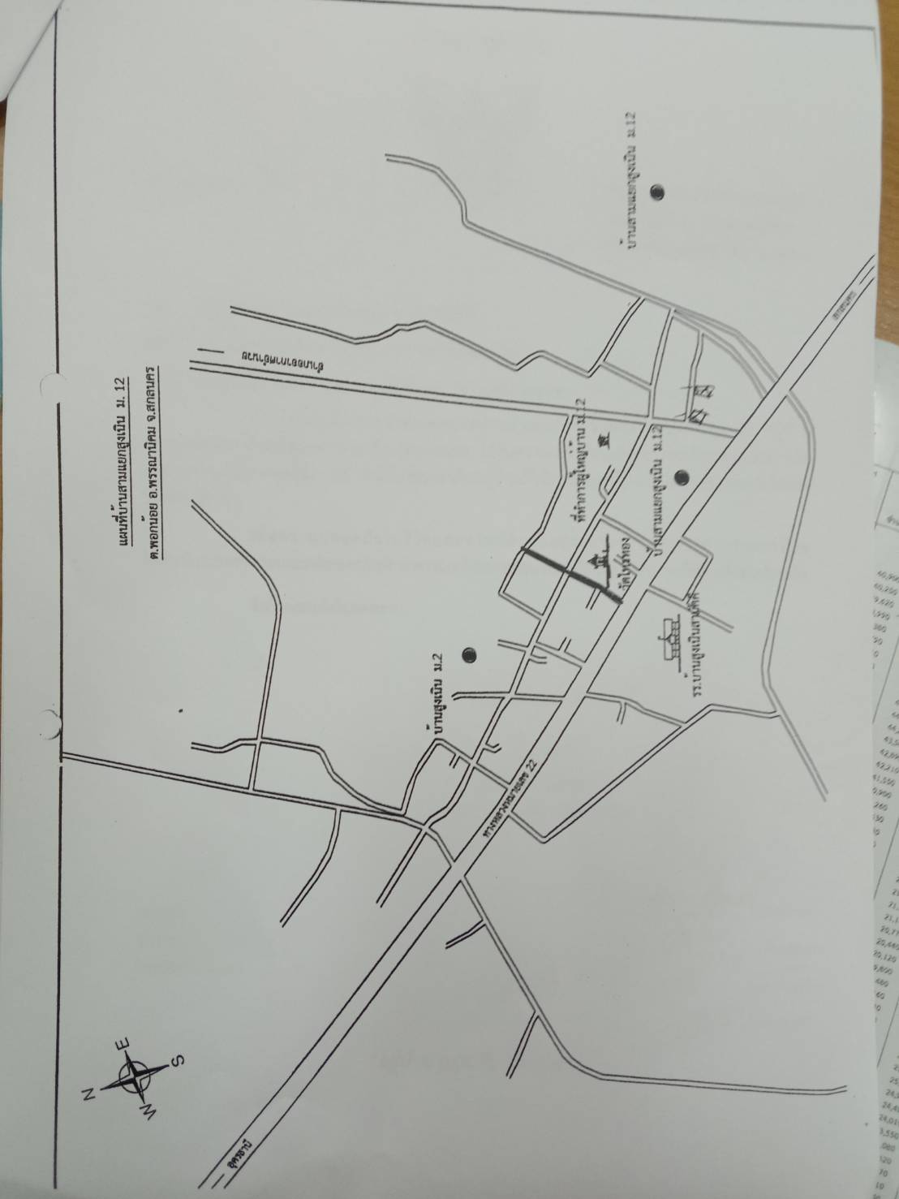

ทำหนังสือแจ้งรายงานผลให้ทราบภายใน 15 วัน

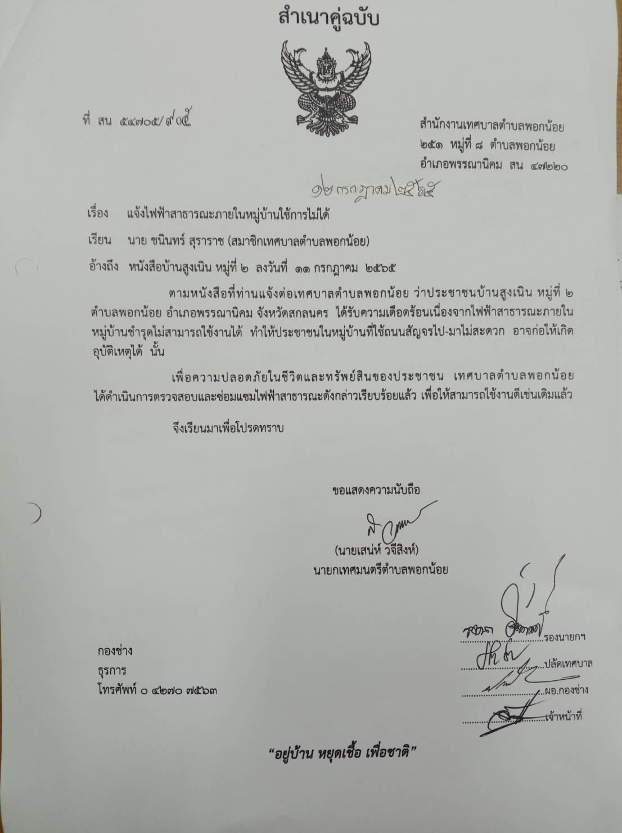

บันทึกข้อความ
ส่วนราชการ เทศบาลตำบลพอกน้อย กองช่าง 042-707563 ต่อ 17

ที่ สน 54705/113 วันที่ 12 กุมภาพันธ์ 2565
เรื่อง ขอรายงานผลการดำเนินงานเรื่องราวร้องเรียน/ร้องทุกข์ (ตัดต้นไม้) จากประชาชน
เรียน ผอ.กองช่าง/นายกเทศมนตรีตำบลพอกน้อย
ตามที่เทศบาลตำบลพอกน้อย ได้รับเรื่องราวร้องเรียน/ร้องทุกข์ (ตัดต้นไม้ภายในหมู่บ้าน)
จากนายบรรดา จำปาคำ สมาชิกสภาเทศบาลตำบลพอกน้อย เขต 2 ว่า บ้านสามแยกสูงเนิน หมู่ที่ 1๒ ตำบลพอกน้อย อำเภอพรรณานิคม จังหวัดสกลนคร มีความประสงค์ขอให้ไปตัดต้นไม้ที่พาดผ่านสายไฟฟ้าแรงสูงภายในหมู่บ้าน จำนวน 2 จุด นั้น
บัดนี้ กองช่าง ได้ดำเนินการตัดต้นไม้ที่พาดผ่านสายไฟฟ้าแรงสูงภายในหมู่บ้านและแจ้งรายงาน
ผลการดำเนินงานให้ นายบรรดา จำปาคำ สมาชิกสภาเทศบาลตำบลพอกน้อย เขต 2 ทราบเป็นที่เรียบร้อยแล้ว งานร้องเรียน/ร้องทุกข์ กองช่าง จึงขอรายงานผลการดำเนินงานเรื่องราวร้องเรียน/ร้องทุกข์ (ตัดต้นไม้ที่พาดผ่านสายไฟฟ้าแรงสูงภายในหมู่บ้าน) ดังกล่าวให้นายกเทศมนตรีตำบลพอกน้อยทราบ
จึงเรียนมาเพื่อโปรดทราบ
สุวิรภรณ์ คามวุฒิ
(นางสาวสุวิรภรณ์ คามวุฒิ)
เจ้าพนักงานธุรการ ปฏิบัติการ

เรียน ผู้อำนวยการกองช่าง เรียน ปลัดเทศบาลตำบลพอกน้อย
- เพื่อโปรดทราบ -เพื่อโปรดทราบ

สหชาติ แก่นท้าว ประสบโชค บุญกอบ
(นายสหชาติ แก่นท้าว) (นายประสบโชค บุญกอบ)
นายช่างโยธา ชำนาญการ ผู้อำนวยการกองช่าง

เรียน นายกเทศมนตรีตำบลพอกน้อย
- เพื่อโปรดทราบ

วนกร รัตนสีหา
(นายวนกร รัตนสีหา)
ปลัดเทศบาลตำบลพอกน้อย
ความคิดเห็นนายกเทศมนตรีตำบลพอกน้อย
............ทราบ.................
(นายเสน่ห์ วจีสิงห์)
นายกเทศมนตรีตำบลพอกน้อย

หนังสือแจ้งร้องเรียน/ร้องทุกข์จากสมาชิกสภาเทศบาลตำบลพอกน้อย เขต 2

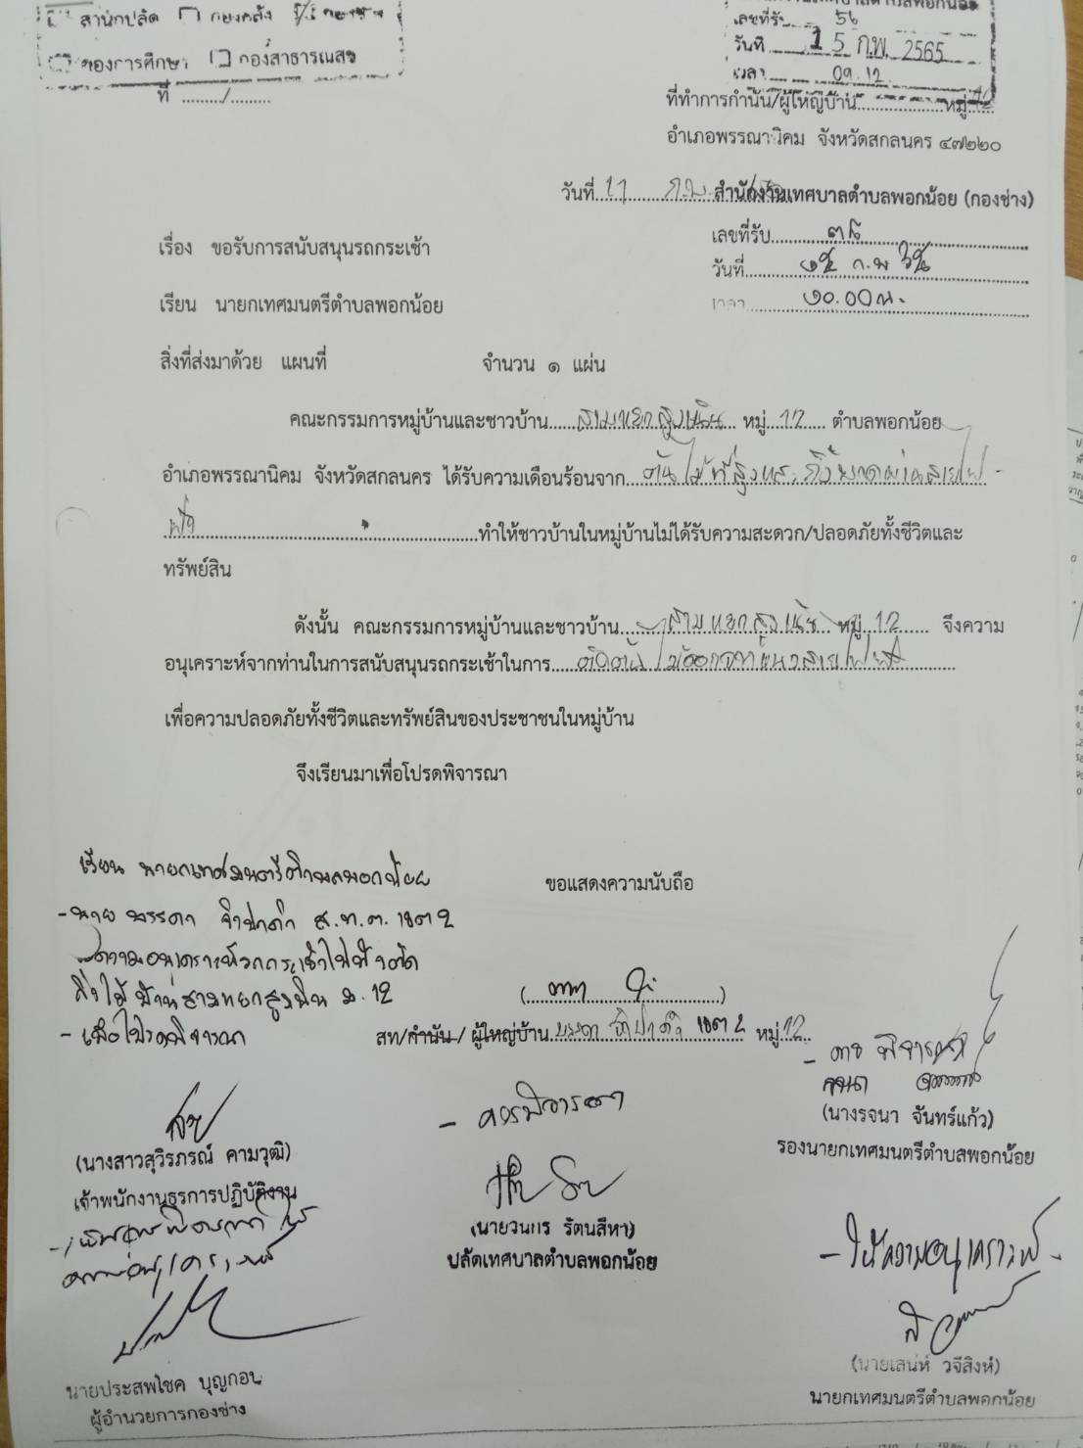

แผนที่แจ้งจุดดำเนินการแก้ไข

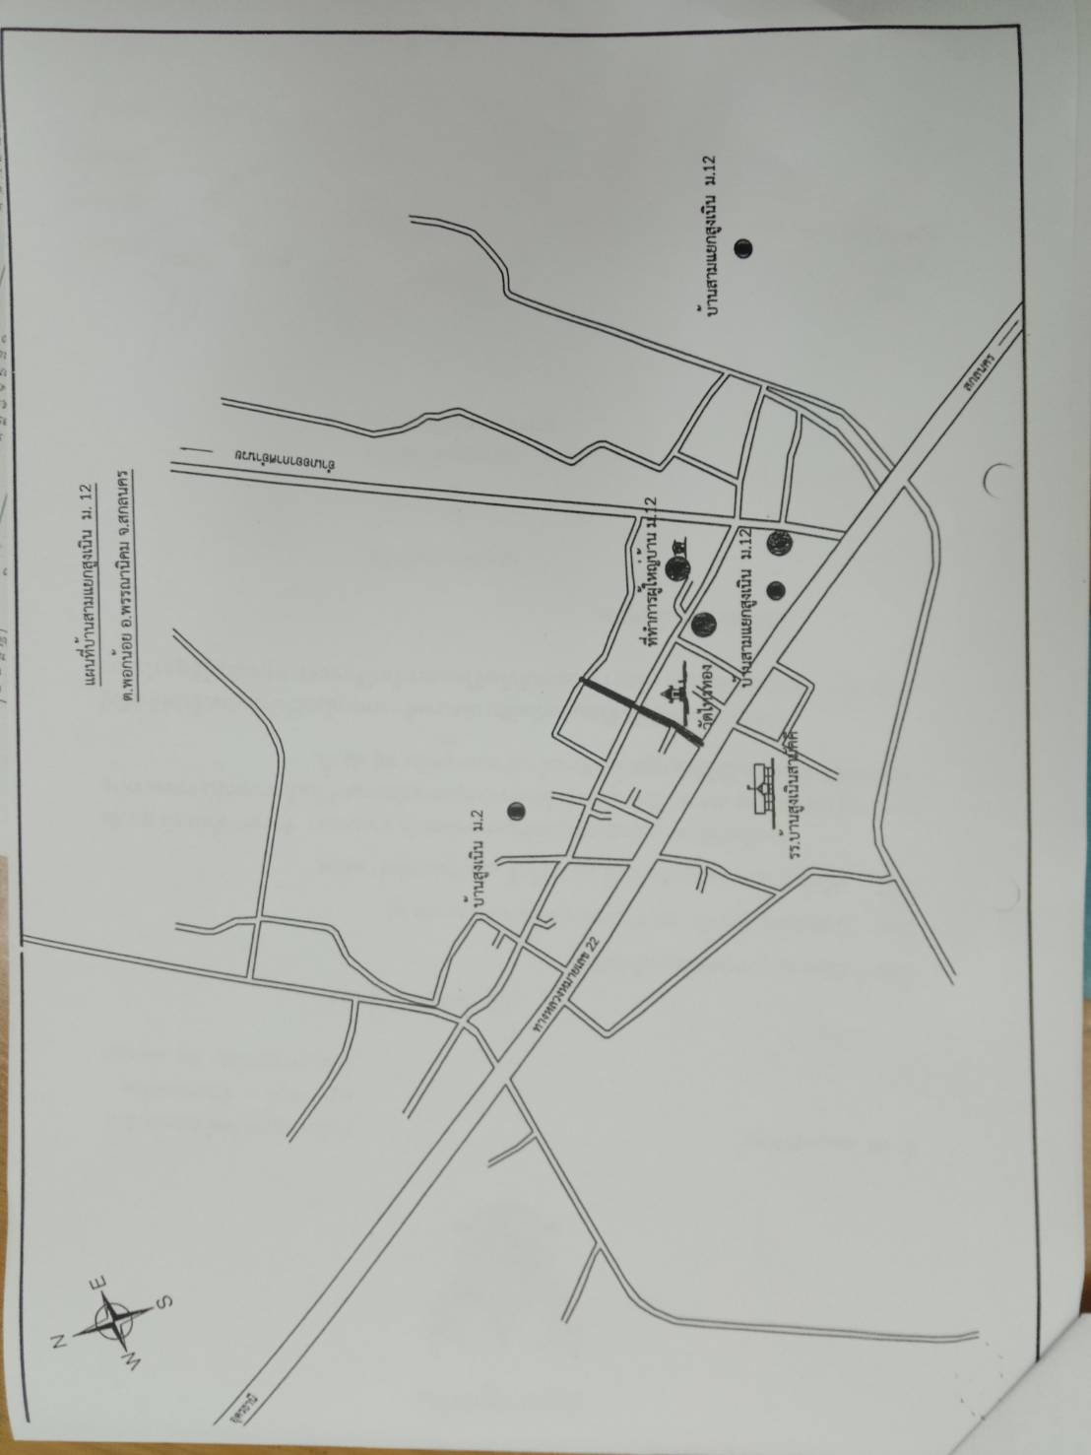

ทำหนังสือแจ้งรายงานผลให้ทราบภายใน 15 วัน

